

Actividad 2. “Listas de control de acceso extendidas”
“Apegándome al Código de Ética de los Estudiantes del Tecnológico de Monterrey, me comprometo a que mi actuación en este examen esté regida por la honestidad académica”

Utiliza la información de la siguiente gráfica y diseña la lista de control de acceso solicitada.
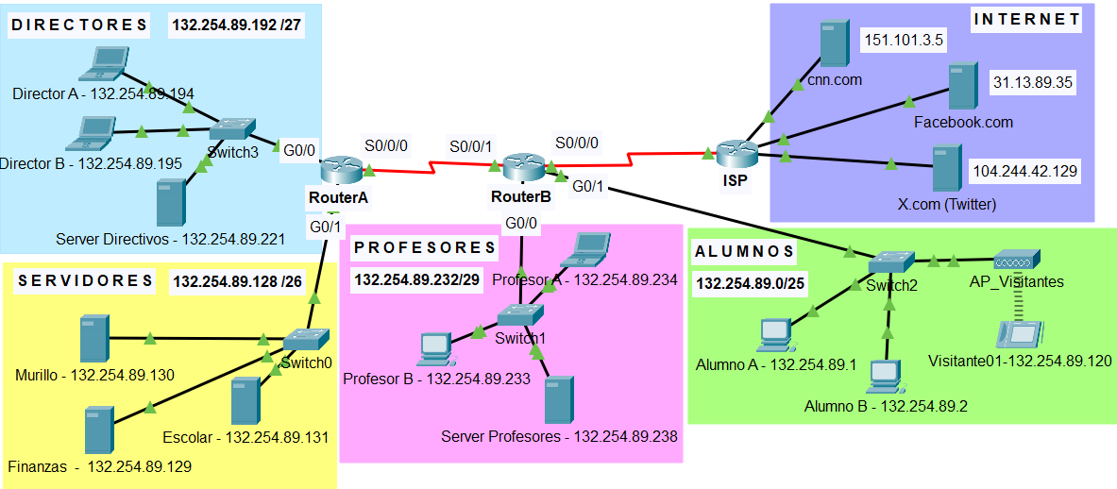

- Diseña una lista de control de acceso extendida que impida que las computadoras de la subred de Directores y Servidores tengan acceso externo a los servicios de WEB del servidor Facebook.com. El resto de las direcciones IP pueden acceder sin restricción a todos los servicios de Internet incluyendo todo el tráfico que no sea WEB y se dirija al servidor de Facebook.com
router(config)#
router(config)#
router(config)#
router(config)#

¿En qué router instalarás esta lista de control de acceso?
router(config)# interface
router(config-if)#

access-list 100 deny tcp 132.254.89.192 0.0.0.31 host 31.13.89.35 eq 80
access-list 100 deny tcp 132.254.89.128 0.0.0.63 host 31.13.89.35 eq 80
access-list 100 permit ip any any

!Router A o Router B
int s0/0/0
ip access-group 100 out

Router B
int s0/0/1
ip access-group 100 in

Desde | Hacia | Dirección IP | Web Browser  (Fail / Success) | Ping  (Fail / Success)
Visitante01 | Facebook.com | 31.13.89.35 | Success | Success
Profesor B | Facebook.com | 31.13.89.35 | Success | Success
Finanzas | Facebook.com | 31.13.89.35 | Fail | Success
Director A | Facebook.com | 31.13.89.35 | Fail | Success

Desde | Hacia | Dirección IP | Web Browser  (Fail / Success)
Visitante01 | cnn.com | 151.101.3.5 | Success
Profesor B | cnn.com | 151.101.3.5 | Success
Finanzas | X.com | 104.244.42.129 | Success
Director A | X.com | 104.244.42.129 | Success

- Diseña una lista de control de acceso extendida que únicamente permita el acceso al servidor Murillo desde cualquier IP asociada con la subred de los Profesores, impidiendo el acceso a este servidor desde otras direcciones IP. Permite el resto del tráfico. En esta ocasión el servidor de Murillo al no permitir ningún tipo de tráfico desde direcciones diferentes de Profesores dará la impresión de que no existe.

router(config)#
router(config)#
router(config)#
router(config)#

¿En qué router instalarás esta lista de control de acceso?
router(config)# interface
router(config-if)#

Router A
access-list 135 permit ip 132.254.89.232 0.0.0.7 host 132.254.89.130
access-list 135 deny ip any host 132.254.89.130
access-list 135 permit ip any any

int g0/1
ip access-group 135 out

Router A
access-list 135 permit ip 132.254.89.232 0.0.0.7 132.254.89.130 0.0.0.0
access-list 135 deny ip any 132.254.89.130 0.0.0.0
access-list 135 permit ip any any

int g0/1
ip access-group 135 out

Desde | Hacia | Dirección IP | ping  (Fail / Success)
Alumno B | Murillo | 132.254.89.130 | Fail
Server Directivos | Murillo | 132.254.89.130 | Fail
Server Profesores | Murillo | 132.254.89.130 | Success
Facebook.com | Murillo | 132.254.89.130 | Fail

Desde | Hacia | Dirección IP | ping  (Fail / Success)
Alumno B | Finanzas | 132.254.89.129 | Success
Server Directivos | Finanzas | 132.254.89.129 | Success
Server Profesores | Escolar | 132.254.89.131 | Success
Facebook.com | Escolar | 132.254.89.131 | Success

